BÀI 3 : BẤT PHƯƠNG TRÌNH MỘT ẨN
1.Mở đầu :
-Hệ thức 2200x + 4000 ≤ 25000 là một bất phương trình với ẩn x.
Ta gọi 2200x + 4000 là vế trái và 25000 là vế phải.
+ Với x = 9, ta được 2200.9 + 4000 ≤ 25000 là khẳng định đúng.
+ Với x = 10, ta được 2200.10 + 4000 ≤ 25000 là khẳng định sai.
-Nghiệm của bất phương trình là giá trị của ẩn khi thay vào bất phương trình làm cho nó trở thành khẳng định đúng.
2.Tập nghiệm của bất phương trình :
Tập hợp tất cả các nghiệm của một bất phương trình được gọi là tập nghiệm của bất phương trình.Giải bất phương trình là tìm tập nghiệm của bất phương trình đó.
Ví dụ 1 : Tập nghiệm của bất phương trình x < 4 là tập hợp các số nhỏ hơn 4, viết S={x│x < 4}. Biểu diễn tập nghiệm trên trục số:
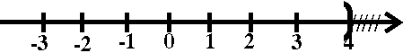

Ví dụ 2 : Tập nghiệm của bất phương trình x > -3 là tập hợp các số lớn hơn -3, viết S={x│x > -3}. Biểu diễn tập nghiệm trên trục số:
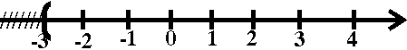

Ví dụ 3 : Tập nghiệm của bất phương trình x ≥ -2 là tập hợp các số lớn hơn hoặc bằng -2, viết S={x│x ≥ -2}.Biểu diễn tập nghiệm trên trục số:
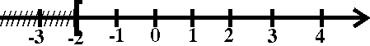

Ví dụ 4 : Tập nghiệm của bất phương trình x ≤ -2 là tập hợp các số nhỏ hơn hoặc bằng -2, viết S={x│x ≤ -2}. Biểu diễn tập nghiệm trên trục số:
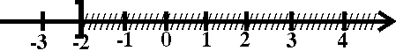

3.Bất phương trình tương đương :
Hai bất phương trình tương đương là 2 bất phương trình có cùng tập nghiệm. Ký hiệu tương đương ⇔. Ví dụ : x > 3 ⇔ 3 < x
Bài tập: Bài 15, 16. 17, 18 SGK/ Trang 43.

